2022 – 2023 EĞİTİM ÖĞRETİM YILI …………………. ORTAOKULU
FEN BİLİMLERİ DERSİ 6. SINIFLAR YAZILI SORULARI
ADI SOYADI: SINIFI/NO:
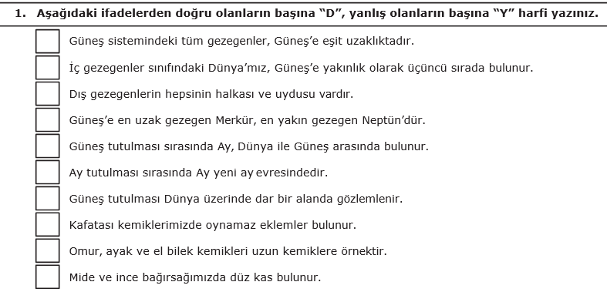
10 puan
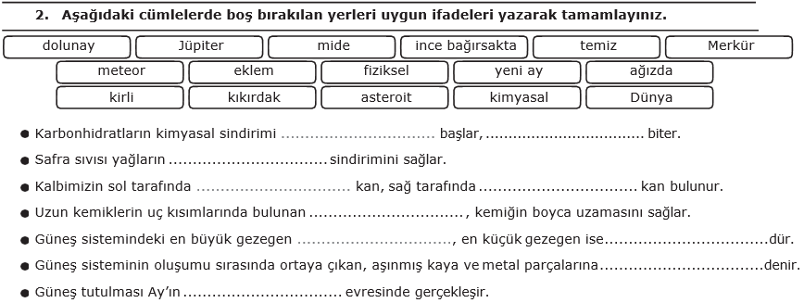
10 puan
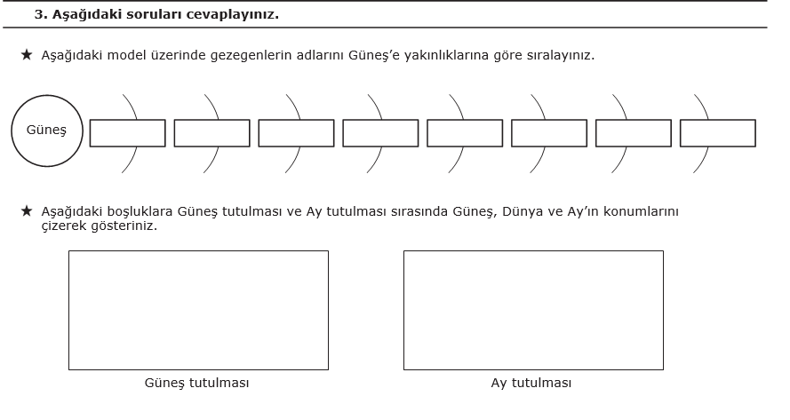
8 puan
4 puan
4.
9 puan
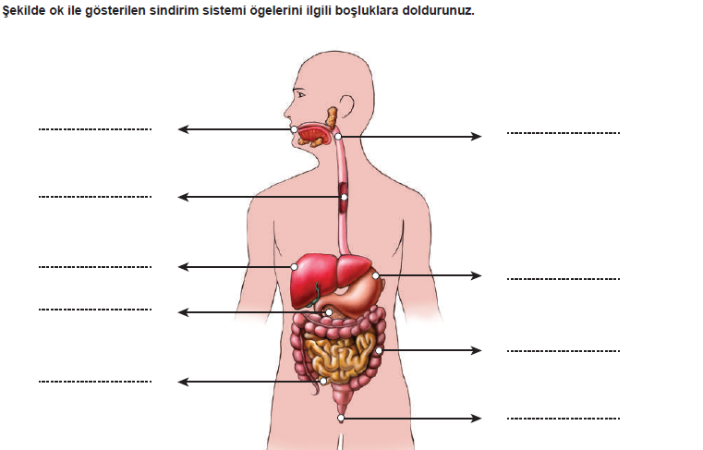

5.
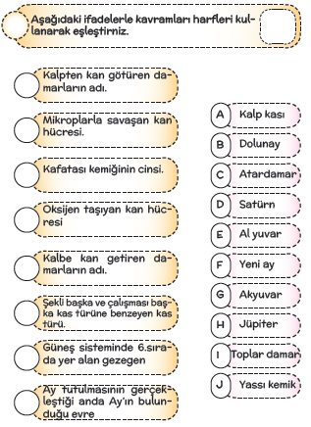
8 puan
Aşağıdaki test sorularını ceplayınız.(Her soru 5 puandır.)
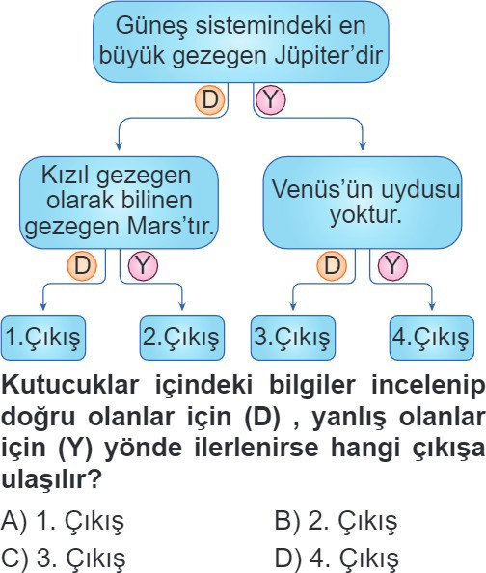
1.

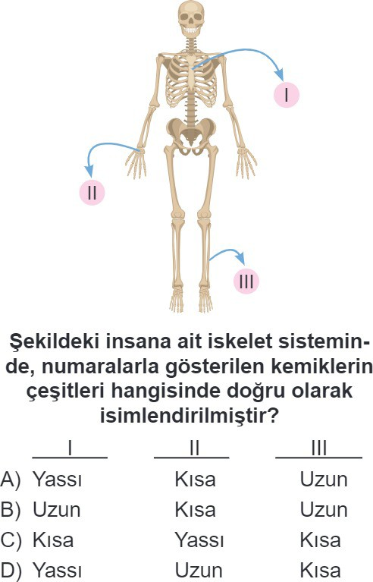
2.

3.
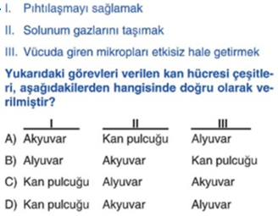
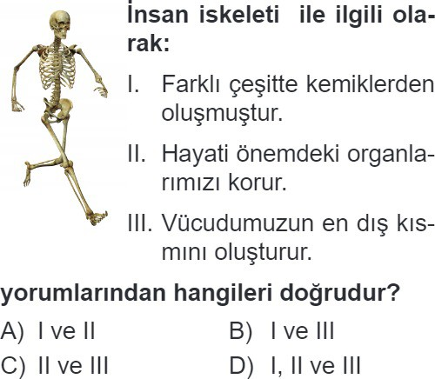
4.

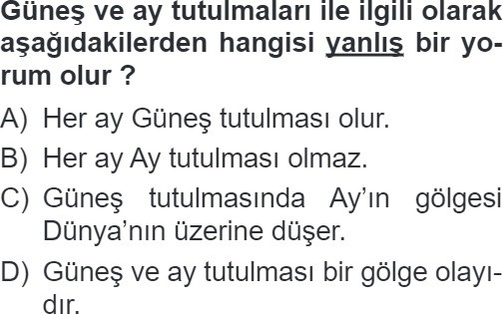
5.

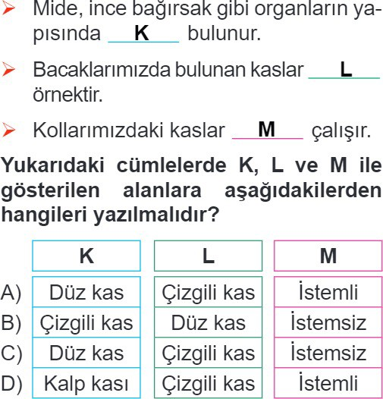
6.

7.
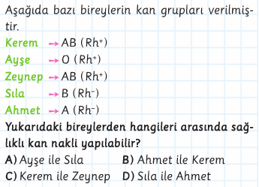
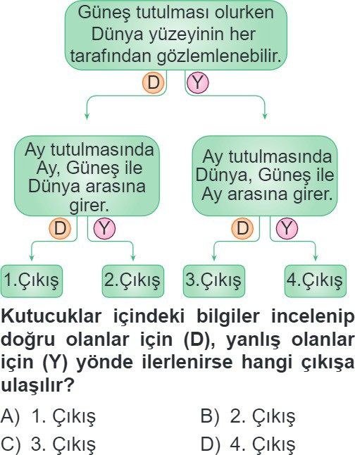
8.

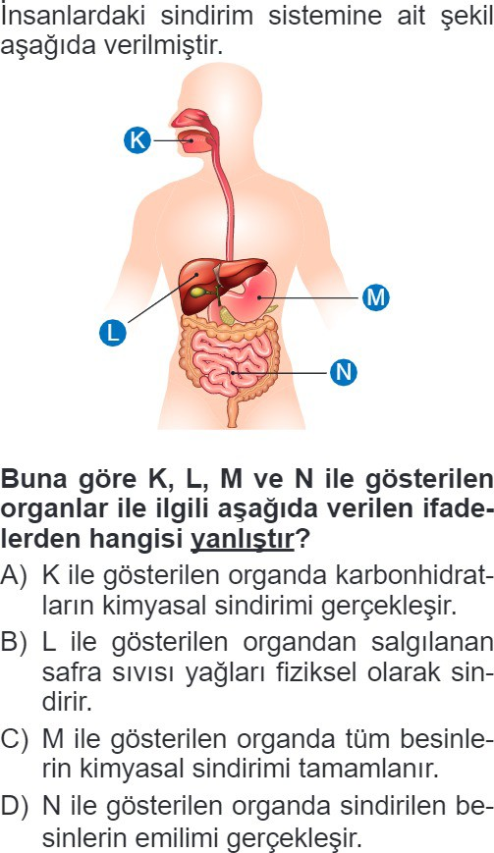
9.

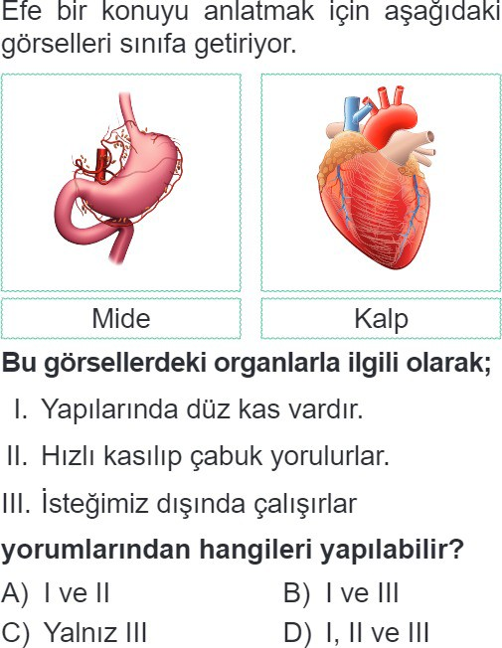
10.

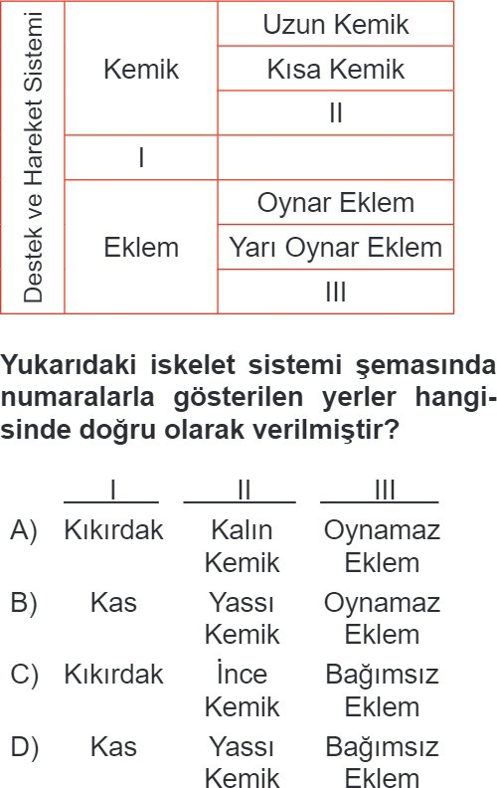
11.

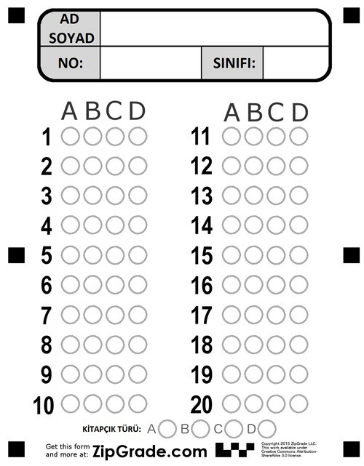
Cevaplarınızı mutlaka optik forma işaretleyiniz. Optik form üzerinde ad, soyad, no ve sınıf bilgilerini yazarken kutucuğun dışana taşırmayınız. Cevaplarınızın dışında herhangi bir işaretleme, karalama yapmayınız.

Başarılar dilerim
Daha fazla yazılı sorusu ve evraka https://www.facebook.com/groups/fenkurdu
öğretmen grubumuzdan ulaşabilirsiniz.

